Zakódovanie obrázku je takéto: Ak by to bol čiernobiely obrázok, mohli by sme ho zakódovať tak, že namiesto bielej farby by sme napísali **0** a namiesto čiernej **1**.

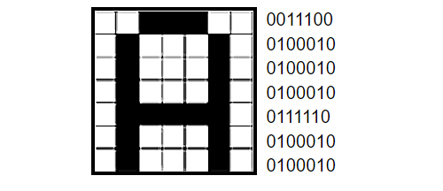

Farebný obrázok by sme mohli zakódovať tak, že každej farbe priradíme kód.

Napr. **Z** = zelená, **B** = biela, **H** = hnedá.

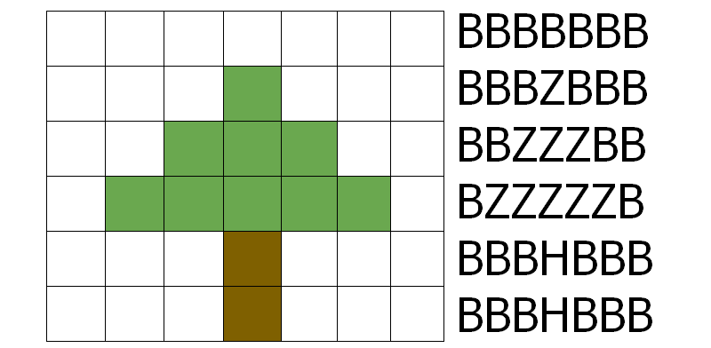

Ale pozor! SMSky sú drahé, preto chceme ušetriť každé jedno písmeno. Ak je vedľa seba viac rovnakých písmen, môžeme to skrátiť a napísať ich počet a kód. Napríklad sedem písmen B v prvom riadku by sme nahradili 7B (a ušetrili sme 5 znakov do SMSky).

Výsledná SMS by teda vyzerala takto:

7B

3B1Z3B

...

Dopíš zvyšné riadky SMS-ky.